PROGRAM :

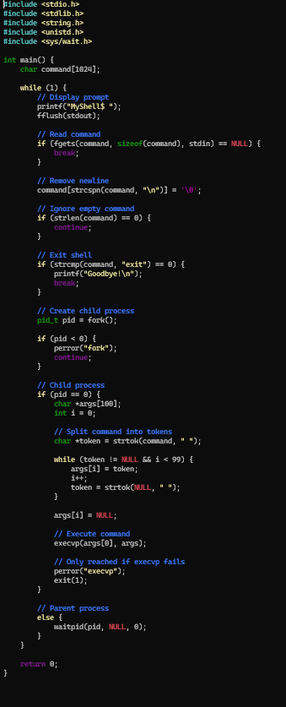

OUTPUT :



